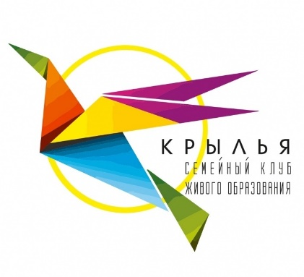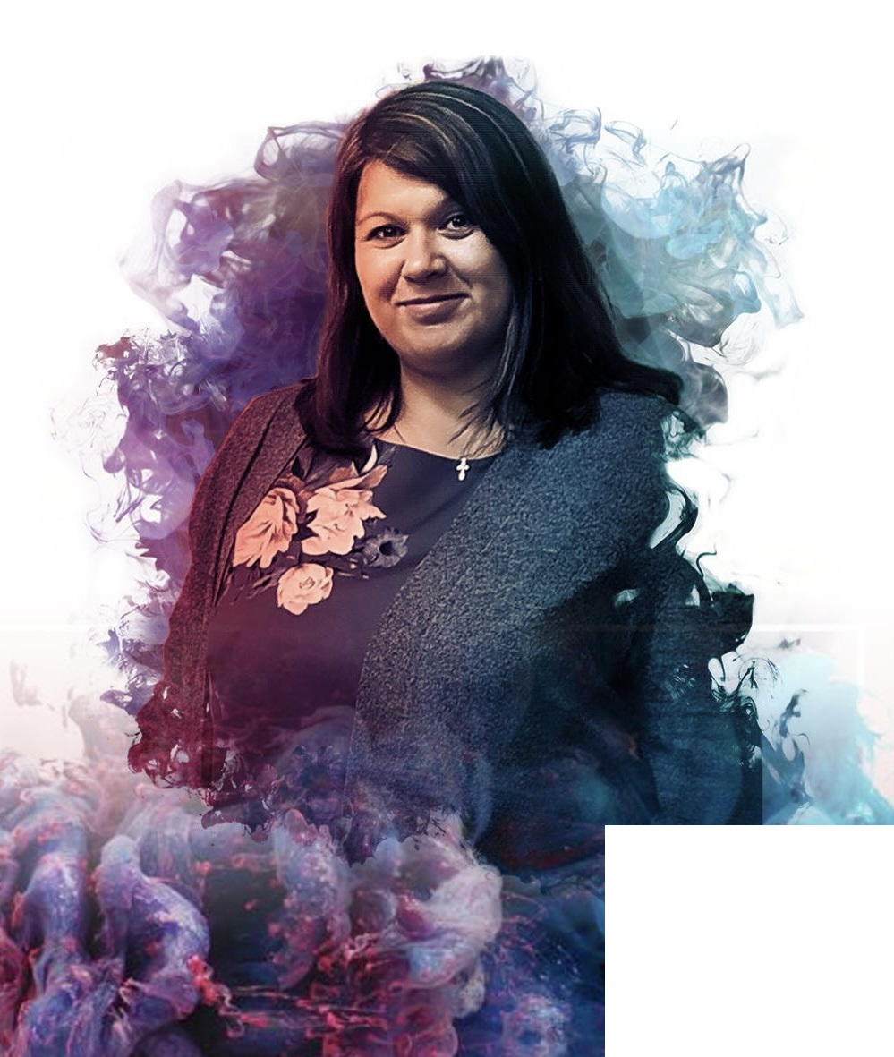

**Гордова Светлана Александровна**

Учитель начальных классов, 1 квалификационная категория.

Опыт работы 14 лет.

Подготовка победителей и призëров Всероссийских дистанционных олимпиад по различным направлениям.

Считаю, что школа должна быть миром открытий и жизненной радости для учеников и педагогов, миром творчества, гармонии и сотрудничества.

Свидетельство о повышении квалификации в АНО ДПО " Институт нейропсихологии и нейрофизиологии развития ребëнка" г. Москва Курс М. Н. Захаровой "Нейропсихологический подход к преодолению трудностей в обучении"